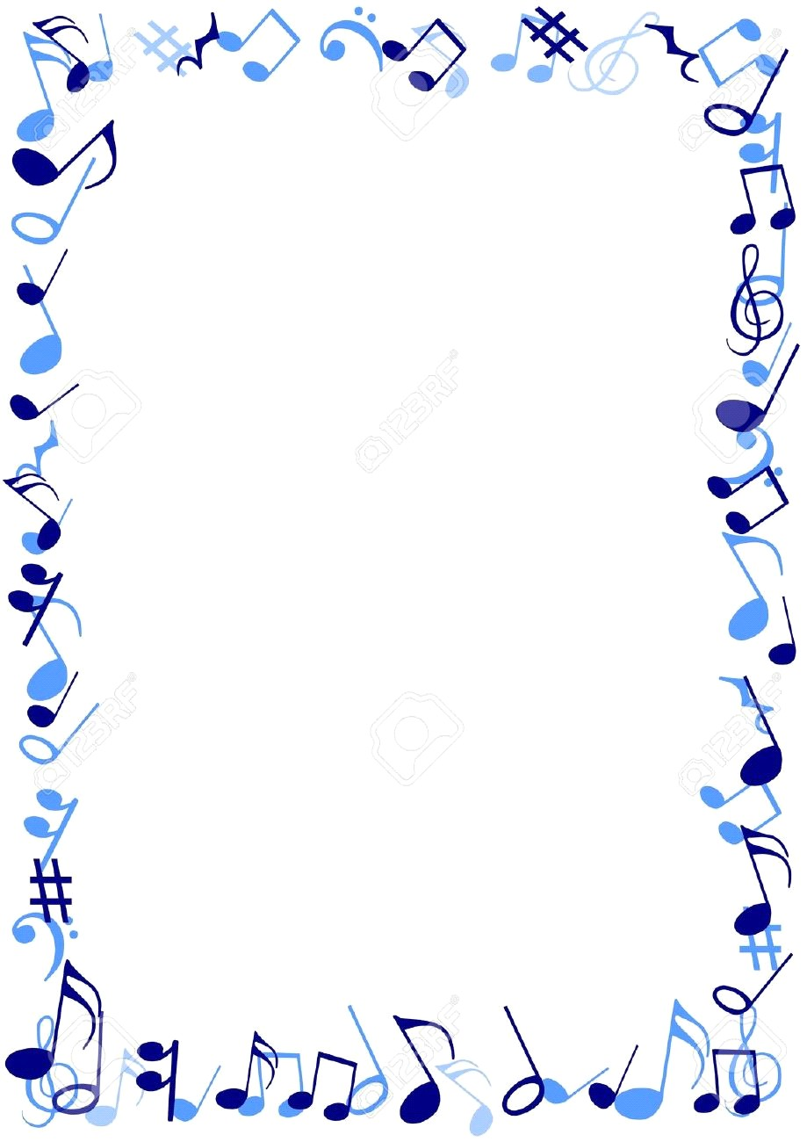

***Консультация для родителей***

***«Народное творчество как средство и условие осуществления национального воспитания»***

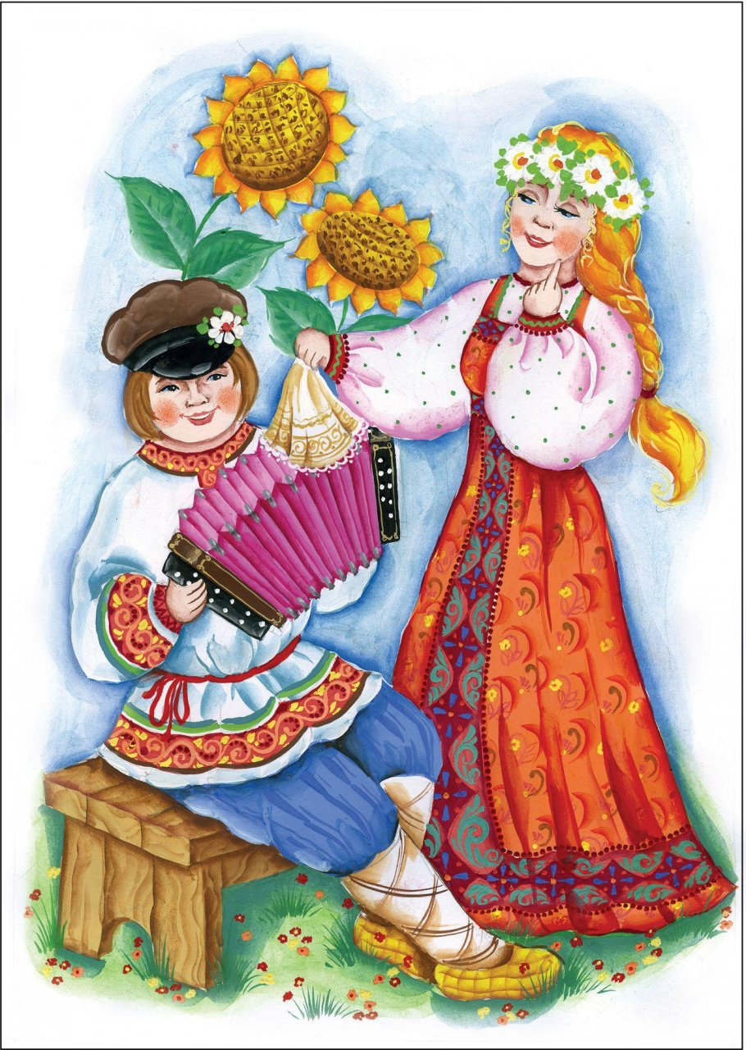

Наиболее доступные детям по содержанию, форме воплощения, эмоциональной насыщенности компоненты национального воспитания – это устное народное творчество, музыкальное народное творчество, народные игры, праздники, декоративно-прикладное искусство, традиции и обычаи.

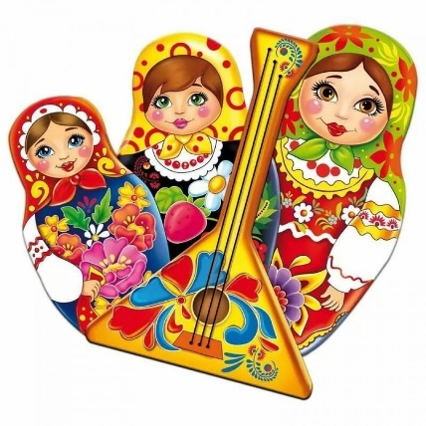Народное творчество богато ритмами и повторами, оно несет в себе конкретные образы, краски, доступно интересно ребенку. Ценность народного искусства определяется еще и тем, что оно воздействует на чувства ребенка благодаря средствам выразительности, и это воздействие носит естественный, ненасильственный характер. В силу этого оно доступно детям с разным уровнем развития, и каждый ребенок получает от этого удовольствие и эмоциональный заряд. Оно привлекает внимание детей, и поэтому на основе выделения элементов народного искусства, композиции, его можно использовать для развития ребенка: восприятия эстетического отношения и эстетической оценки, то есть, воздействуя на чувственную сферу ребенка, народное искусство стимулирует развитие творческих способностей личности.

Основой любой национальной культуры являются фольклорные произведения, создаваемые народом на протяжении его многовековой истории.

В фольклоре есть танцы со сменой партнеров. Движения и фигуры в них очень простые, доступные для исполнения даже самым маленьким детям. В этих танцах, как правило, есть игровые сюжеты, что еще более облегчает их запоминание. Ценность танцев со сменой партнеров также и в том, что они способствуют повышению самооценки у тех детей, которые чувствуют 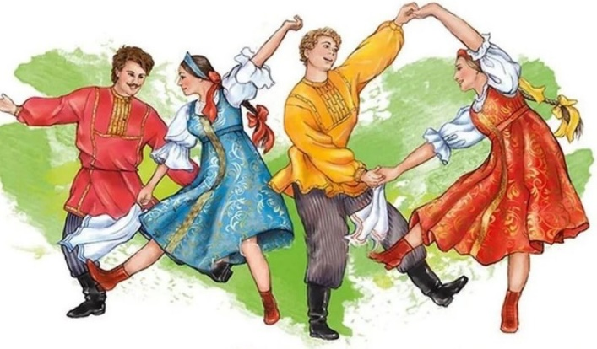себя неуверенно в детском коллективе. Поскольку такие танцы построены в основном на жестах и движениях, которые в житейском обиходе выражают дружелюбие, открытое отношение людей друг к другу, то в целом они пробуждают в ребенке положительные, радостные эмоции. Тактильный контакт, осуществляемый в танце, хороводе, еще более способствует развитию доброжелательных отношений между детьми и тем самым нормализации социального микроклимата в детской группе.

Большие потенциальные возможности заключаются и в народной музыке. Народная песня – живой подлинный свидетель народного быта, трудового уклада и культа, обрядов и игр. Песни отражают душевный строй и мир эмоций, горе, радость, печаль, веселье, раздумье, юмор. Песня раскрывает душу народа, рассказывает о его чаяниях, думах и мыслях. Народные песни можно классифицировать по-разному:

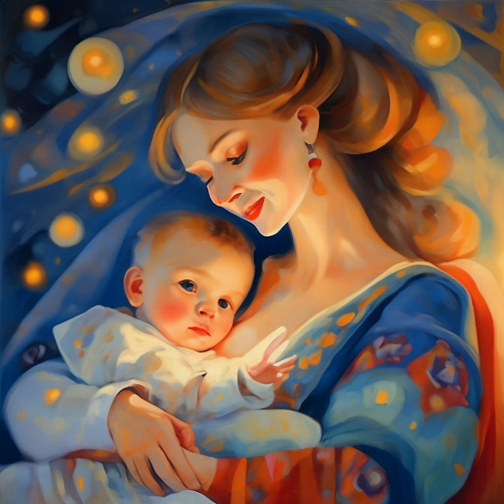- *по возрастному признаку (для кого предназначены): колыбельные, детские, молодежные и т.д.*

*- по содержанию: обрядовые, лирические, героические, эпические, сатирические и т.д.*

*- по признаку принадлежности к различным видам деятельности: хороводные,* *песни, помогающие в труде, игровые песни и т.д.*

Детская народная песня, начиная с колыбельной, имеет обычно очень простой музыкальный строй и в принципе не требует – как всякое истинно народное музыкально-поэтическое искусство – музыкального сопровождения. Она может исполняться детьми с голоса воспитателя, музыкального руководителя, матери, бабушки. Мелодия такой песни легко запоминается и воспроизводится, позволяет сопровождать песня танцевальными движениями. Кроме того, народную песню ребенок может использовать сам, копируя действия взрослых и включаясь тем самым в систему социальных ролей.

Всякая народная песня, позволяет ее исполнителю вносить любые изменения, соответствующие ситуации. В этом и состоит основная особенность народной песни. Второй особенностью являются анонимность и коллективность автора, ибо каждый исполнитель вносил и может внести в нее что-то свое.

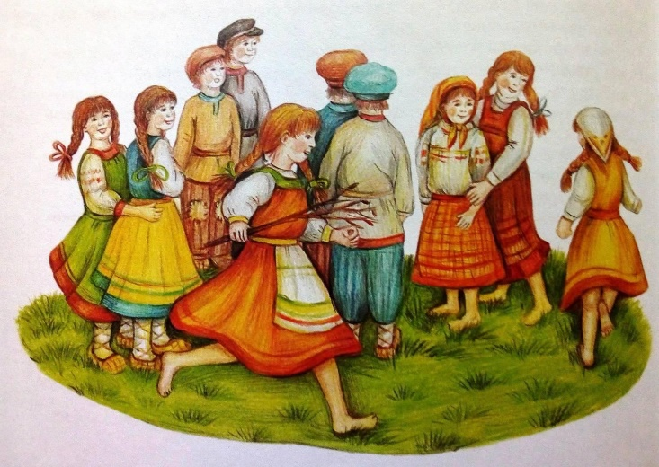Музыкальные деятели, ученые (Б.Асафьев, Р.Исхакова-Вамба, Д.Кабалевский, Г.Остроух, Д.Шарафутдинов мн.др.) утверждают, что язык песен интернационален. Музыка – более универсальное средство общения народов, отражает единство людей земли, помогает сблизить народы.

Трудно переоценить и воспитательное значение народных игр. Многие народные игры существуют с незапамятных времен и передаются из поколения в поколение. Время вносит изменения в сюжеты некоторых национальных игр, наполняет их новым содержанием, отражающим современную жизнь. Народные игры способствуют воспитанию определенного отношения ко всему окружающему, к явлениям общественной жизни.

Поскольку в детской игре своеобразно отражается окружающая действительность, игра, как никакой другой вид деятельности насыщена социальным содержанием. В ней ребенок искренне, непосредственно выражает свои мысли и чувства – симпатию и дружеское отношение к людям других национальностей. Немаловажное значение имеют игры с пением. Они легко входят в детский быт и предоставляют простор для коллективного творчества. Фольклорные песни-игры можно использовать для развития способностей детей к самым различным видам творческой деятельности. Например, можно обучить детей сознательному подбору и отбору движений, наиболее подходящих к данной песне.

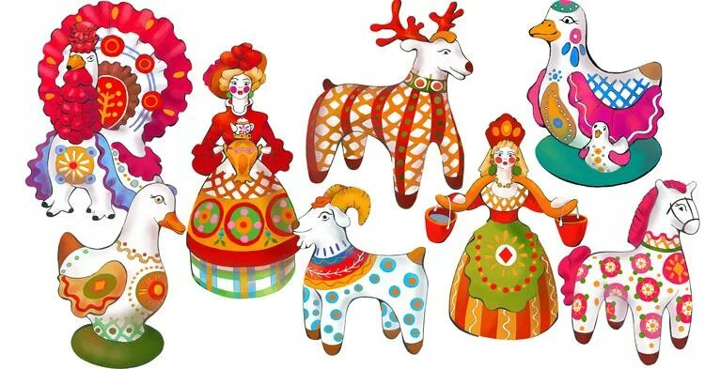Частью культурного национального наследия являются народные игрушки. У каждого народа игрушки имеют свои характерные особенности, которые зависят от национально-психологических черт и культуры народа.

Вековой опыт народной педагогики показывает, что игрушки, становились первыми средствами воспитания. Как считает Е.А.Покровский, игрушка сама по себе представляет и цель, и действие, и наслаждение.

Одним из основных компонентов, составляющих культуру народа, является праздник. Праздничная культура имеет свою специфику, несет в себе колорит народа. Недаром народные праздники называют кладезем национальной культуры, хранящим сокровища многовековой давности. Народный праздник, по определению большой советской энциклопедии, - «праздник, уходящий своими корнями к народным традициям».

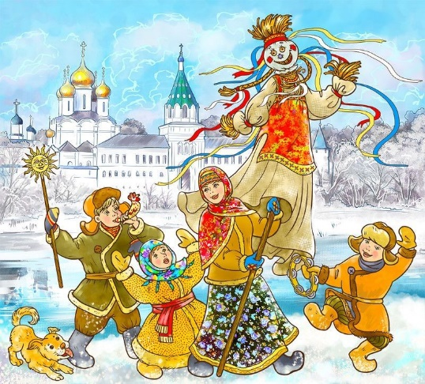Все народные праздники связаны с трудовой деятельностью человека, с сезонными изменениями в природе, важными для народа событиями и датами. По утверждению фольклориста И.М.Снигерева, народные праздники – это сильнейший и обильнейший источники к познанию народной жизни. Действительно, в них есть не только красота и поэзия, отдых и веселье, предания и сказания и с каждым связаны свои обряды, особенности, приметы.

Таким образом, простата, лаконичность, эмоциональность, насыщенность, выразительность художественного образа, отраженного в устном, песенном народном творчестве, играх, праздниках, понятна для детей дошкольного возраста. Важным средством эстетического воспитания и формирования активной творческой личности является народное искусство, в котором объединены устный фольклор и музыкальное искусство. В народном искусстве обобщены представления  о прекрасном, эстетические идеалы, мудрость народа, которые передаются из поколения в поколение. Через народное искусство ребенок познает традиции, обычаи, особенности жизни своего народа, приобщается к его культуре.